CARTA DE PATROCINIO Y ADHESIÓN
CONGRESISTA U OTRAS AUTORIDADES
DE REPRESENTACIÓN POPULAR O DE GOBIERNO
A través de la siguiente carta, yo Manuel José Ossandón Irarrázabal, Senador de la República, extiendo responsablemente el patrocinio a la Iniciativa Juvenil de Ley que "Sistema aprovechamiento de recursos hidricos", presentada por el Liceo Comercial Diego Portales, Región del Libertador General Bernardo O'Higgins, en la XIº Versión del Torneo de Debate Interescolar DELIBERA 2019, organizado por la Biblioteca del Congreso Nacional.
CONTEXTO DE PROYECTO DE LEY
Actualmente contamos con un gran problema; el cambio climático el que está provocando una cantidad de consecuencias negativas de gran magnitud; siendo una de estas el aumento del mar, por consecuencia del derretimiento de los glaciares.
Nuestro proyecto pretende utilizar el recurso hídrico de forma óptima, basándonos en el sistema de diques de Holanda.
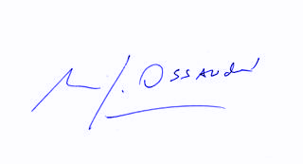
Manuel José Ossandón Irarrázabal
Senador

Valparaíso, Junio de 2019

